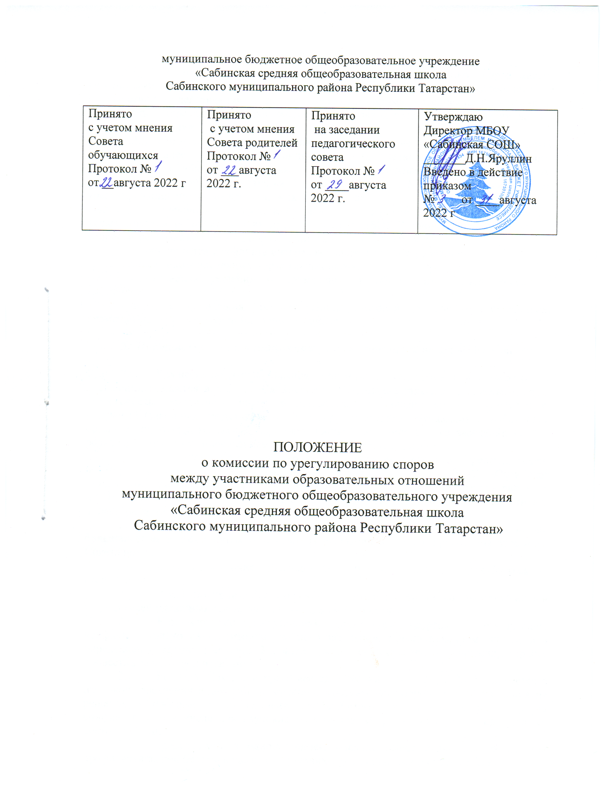

1. Общие положения
- Настоящее Положение о комиссии по урегулированию споров между участниками образовательных отношений (далее - Положение) разработано в соответствии с действующими законодательными актами Российской Федерации и Республики Татарстан с целью регламентации порядка ее создания, организации работы и принятия решений.
- Комиссия по урегулированию споров между участниками образовательных отношений (далее - Комиссия) муниципального бюджетного общеобразовательного учреждения «Сабинская средняя общеобразовательная школа Сабинского муниципального района Республики Татарстан» (далее - МБОУ) создается в целях урегулирования споров между участниками образовательных отношений (обучающихся, родителей (законных представителей) несовершеннолетних обучающихся, педагогических работников и их представителей, МБОУ (в лице администрации)) по вопросам реализации права на образование , в том числе в случаях:
- возникновения конфликта интересов педагогического работника;
- применения локальных нормативных актов;
- обжалования решений о применении к обучающимся дисциплинарного взыскания;
- порядка проведения государственной итоговой аттестации выпускников, промежуточной и текущей аттестации учащихся.

- Порядок создания, организации работы, принятия решений Комиссией

  - Комиссия по урегулированию споров между участниками образовательных отношений создается в МБОУ «Сабинская СОШ», осуществляющей образовательную деятельность, из равного числа представителей совершеннолетних обучающихся, родителей (законных представителей) несовершеннолетних обучающихся, работников организации, осуществляющей образовательную деятельность на заседании Совета родителей открытым голосованием сроком на один календарный год.
  - В состав Комиссии входят родители (законных представителей) несовершеннолетних обучающихся, представители работников МБОУ «Сабинская СОШ», представители совершеннолетних обучающихся (при их отсутствии - работник МБОУ «Сабинская СОШ», защищающий интересы обучающихся: заместитель директора по воспитательной работе).
  - Председателя Комиссии выбирают из числа членов Комиссии большинством голосов путем открытого голосования в рамках проведения заседания Совета школы.
  - Срок полномочия председателя один год с правом переизбраться на второй срок.
  - Комиссия принимает заявления от учителей, сотрудников, обучающихся и их родителей (законных представителей) в письменной форме.
  - Комиссия по поступившим заявлениям разрешает возникающие конфликты только на территории учебного заведения, только в полном составе и в определенное время (в течение 3-х дней с момента поступления заявления), заранее оповестив заявителя и ответчика.
  - Решение Комиссии принимается большинством голосов и фиксируется в протоколе заседания Комиссии. Комиссия самостоятельно определяет сроки принятия решения в зависимости от времени, необходимого для детального рассмотрения конфликта, в том числе для изучения документов, сбора информации и проверки ее достоверности.
  - Председатель в одностороннем порядке имеет право пригласить для профилактической беседы педагога, сотрудника, обучающегося и его родителей.
(законных представителей), не собирая для этого весь состав Комиссии.
  - Председатель имеет право обратиться за помощью к директору МБОУ «Сабинская СОШ» для разрешения особо острых конфликтов.
  - Председатель и члены Комиссии не имеют права разглашать информацию, поступающую к ним. Никто, кроме членов Комиссии, не имеет доступа к информации. Директор МБОУ «Сабинская СОШ» и Председатель Совета школы лишь правдиво информируются по их запросу.
  - Комиссия несет персональную ответственность за принятие решений.
  - Решение Комиссии является обязательным для всех участников образовательных отношений в МБОУ «Сабинская СОШ» и подлежит исполнению в сроки, предусмотренные указанным решением.
  - Решение Комиссии может быть обжаловано в установленном законодательством Российской Федерации порядке.

3.Права членов Комиссии
Комиссия имеет право:
- принимать к рассмотрению заявления любого участника образовательных отношений при несогласии с решением или действием руководителя, учителя, классного руководителя, обучающегося;
- принимать решение по каждому спорному вопросу, относящемуся к ее компетенции;
- запрашивать дополнительную документацию, материалы для проведения самостоятельного изучения вопроса;
- рекомендовать приостанавливать или отменять ранее принятое решение на основании проведенного изучения при согласии конфликтующих сторон;
- рекомендовать изменения в локальных актах МБОУ «Сабинская СОШ» с целью демократизации основ управления или расширения прав участников образовательных отношений.

4. Обязанности членов Комиссии
Члены Комиссии обязаны:
- присутствовать на всех заседаниях комиссии;
- принимать активное участие в рассмотрении поданных заявлений в устной или письменной форме;
- принимать решение по заявленному вопросу открытым голосованием (решение считается принятым, если за него проголосовало большинство членов комиссии при присутствии ее членов в полном составе);
- принимать своевременно решение, если не оговорены дополнительные сроки рассмотрения заявления;
- давать обоснованный ответ заявителю в устной или письменной форме в соответствии с пожеланием заявителя.

5. Документация
- Документация Комиссии выделяется в отдельное делопроизводство.
- Заседания Комиссии оформляются протоколом.
- Утверждение состава Комиссии и назначение ее председателя оформляются приказом по МБОУ «Сабинская СОШ».
- Протоколы заседаний Комиссии хранятся в документах МБОУ «Сабинская СОШ» три года.

